Metallsoftware SÜD 2023 in Garching
Top-Branchen-Treff

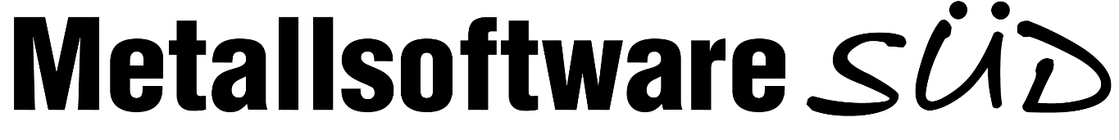
Das Ausbildungszentrum für das Metallhandwerk in Garching bietet eine ideale Umgebung für die diesjährige Metallsoftware SÜD am 25. Mai. Die Messe präsentiert zahlreiche Produkte von Marktführern zu den Themen Schweißen, Elektro-Werkzeuge sowie Software und ist mittlerweile ein Pflichttermin für Metallbaubetriebe.

Die Metallsoftware SÜD - vor neun Jahren als reine Softwaremesse gegründet - hat sich längst zu einem beliebten Treffpunkt der gesamten Metallbau-Branche entwickelt. „In diesem Jahr haben wir mit dem Ausbildungszentrum für das Metallhandwerk in Garching bei München einen tollen Standort gefunden, der allein schon einen Besuch wert ist“, erklärt Messe-Organisator Stefan Elgaß und ergänzt: „Die Werkstätten, Schulungs- und Unterrichtsräume sind zusammen mit dem Außenbereich ideal für die Veranstaltung. Viele Unternehmer schicken ihre Auszubildenden hierher. Schweißkurse, überbetriebliche Unterweisungen und Prüfungen des gesamten Metallhandwerks finden im Ausbildungszentrum statt - ein zusätzlicher Grund, einen Besuch in Garching zu planen. Dazu kommt die leicht erreichbare, zentrale Lage.“

Thema unserer Zeit
Die Digitalisierung im Metallhandwerk ist voll in Fahrt. In allen Bereichen von der Werkstatt übers Büro bis hin zur Baustelle sind digitale Werkzeuge und Hilfsmittel inzwischen Stand der Technik. Mittlerweile geht es um die Vernetzung der Daten und Ergebnisse, damit größtmögliche Zeit- und Kosteneinsparungen nutzbar werden. Die Folgen der Corona-Pandemie haben viele Betriebe dazu gezwungen, in zeitgemäße Technik zu investieren. Das Metallhandwerk hat Nachholbedarf. Auch die schwierige Situation auf dem Fachkräftemarkt sorgt für ein Umdenken. Der sinnvolle Einsatz von Maschinen und Vorrichtungen spart Zeit und erleichtert die Arbeit der Mitarbeiter.
Damit befasst sich auch ein Hauptvortrag an diesem Tag: Robert Falkenstein ist Experte für IoT und Robotik beim Mittelstand-Digital-Zentrum Handwerk und vertieft das Thema Robotik im Metallhandwerk. Er beschreibt die Einsatzmöglichkeiten und gibt einen Ausblick, welche Aufgaben in einem Metallbaubetrieb künftig von Ro- oder Cobots erledigt werden können. An Beispielen und Erfahrungen aus der Praxis werden konkrete Anwendungen im Handwerk beschrieben: Schweißtechnik, Produktion, Fertigung und Montage.

Aussteller aus vielfältigen Bereichen
Ein Schwerpunkt der Ausstellung bleibt das Thema Software. Messebesucher dürfen sich auf die führenden Anbieter freuen – egal, ob Konstruktion, Kalkulation oder Zeiterfassung. Hinzu kommen Produzenten aus den Bereichen Werkzeug, Maschinen, Ausrüstung und Werkstattzubehör. „Wir legen, in diesem Jahr einen Schwerpunkt bei den Einsatzmöglichkeiten von Cobot-Technologie im Stahl- und Metallbau“, verrät Messe-Organisator Stefan Elgaß. Die Verbindung Mensch und Maschine birgt viel Rationalisierungspotenzial.
Die Migatronic Schweißmaschinen GmbH hat dazu den Schweißroboter Cowelder im Gepäck. Neu vorgestellt werden die MIG/MAG Schweißmaschinen Sigma One 270 und 230. Beide kommen erst im März auf den Markt. Auch die Geräte anderer Hersteller stehen direkt vor Ort zum Test bereit. Daneben kommt das Zubehör nicht zu kurz: Eine neue Serie innovativer Klemmhebel für Lochtische und ein neuartiger Schweißtisch werden in Garching der Öffentlichkeit vorgestellt.

Laser-Handschweißen in der Praxis
In Fachkreisen wird aktuell das Laser-Handschweißen heftig diskutiert. Als Highlight wird es Vorführungen zum neuartigen Verfahren geben. Die AK Industry GmbH zeigt Technik und informiert über Anwendung und Sicherheit.

Elektrowerkzeuge am Start
Eine Premiere werden auch die neuen Werkzeuge für Metallbauer von FEIN feiern: Die Werkzeugprofis haben das Demo-Mobil gut gepackt. Ein „HERO“-Produkt wird in Garching der neue Winkelschleifer CG 15 BL. Er ist der einzige Compact-Winkelschleifer mit einem bürstenlosen und komplett gekapselten PowerDrive-Motor. Ein echter Dauerläufer für Metallbauer.

Kooperationen und Service
„Wir sind offen für alle Aussteller, die mit ihren Angeboten und Produkten dem Metallhandwerk Vorteile bieten“, betont Stefan Elgaß. „Sicher gehört das Thema Software dazu, aber auch Hilfsmittel, Werkzeuge und Maschinen haben ihren Platz auf der Messe.“
Der Besuch in Garching lässt Spielraum zum Netzwerken, selbst wenn der Messetag prall gefüllt ist mit Vorträgen und Informationen von qualifizierten Experten aus dem Handwerk. Daneben bietet die Metallsoftware SÜD auch ein umfangreiches Rahmenprogramm mit Kurzvorträgen der Aussteller, die die Besonderheiten Ihrer Produkte kompakt präsentieren. Auch am Fachmedienstand oder bei Kaffee und Snacks bieten sich zahlreiche Gelegenheiten zum Austausch mit Kollegen und Partnern.

MEINMetall hilft weiter
Und wer mit Nachwuchssorgen im Betrieb kämpft, bekommt aus erster Hand wertvolle Tipps und Informationen zu MEINMetall, dem Magazin für mehr Nachwuchs im Metallhandwerk.

Aktuelle Informationen und kostenfreie Eintrittskarten auf metallsoftware-sued.de

Daten, Fakten und Programm
Die Metallsoftware SÜD 2023
Termin: 25. Mai 2023
Öffnungszeiten: 10.00 bis 17.00 Uhr
Ort: Ausbildungszentrum Garching,
Lichtenbergstraße 10, 85748 Garching
Anmeldung + Infos: metallsoftware-sued.de

Diese Aussteller haben sich bereits angemeldet

AK Industry GmbH; Laser-Handschweißen
BIG JURIJ - pmd RiMa GmbH; Stabrichtmaschinen
C. & E. FEIN GmbH; Elektrowerkzeuge
CAD-PLAN GmbH; CAD für Metall- und Stahlbau
Dolp-Metall e.K.; Spannsysteme, Schweißtechnik
FeBaTec Fenster- und Bauelemente GmbH; Befestigungssysteme, Geländer
Flexijet GmbH; Laseraufmaßsystem
FOPPE + FOPPE GbR; Metallbaubedarf und -Service
Gottlieb Nestle GmbH; Vermessungssysteme
H. P. Kaysser Gmbh & Co. KG; Online-Blechteilfertigung
ISD Software und Systeme GmbH, 2D-/3D-CAD und PDM/PLM für Metallverarbeiter
Migatronic Schweißmaschinen GmbH; Schweißtechnik; Cobot
M-Soft Organisationsberatung GmbH; Branchenlösung
NetSoft Vertriebs GmbH; Projektsoftware für Metallbau und Schlosserei
Optimate GmbH; Blechbauteil-Optimierung
ORGADATA AG; Software für Fenster, Türen und Fassaden
Proflex System GmbH; Branchensoftware Metallverarbeitung
Softwareschmiede Höffl GmbH; Branchensoftware für Metallbau
T.A.Project GmbH, Software; E·R·Plus für Metall

Informationen und Rückfragen:
PSE Redaktionsservice GmbH
Stefan Elgaß
Kirchplatz 8, 82538 Geretsried
Tel. +49 (0) 8171 911870
elgaß@pse-redaktion.de
www.metallsoftware-sued.de

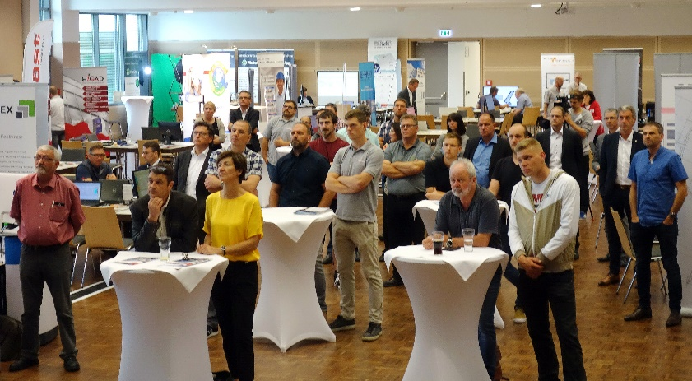
Raum für Gespräche, Vorträge und Neuheiten: die Metallsoftware SÜD

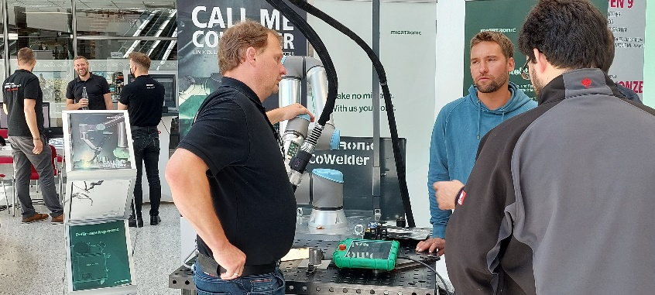
Der CoWelder von Migatronic ist in Garching zu sehen

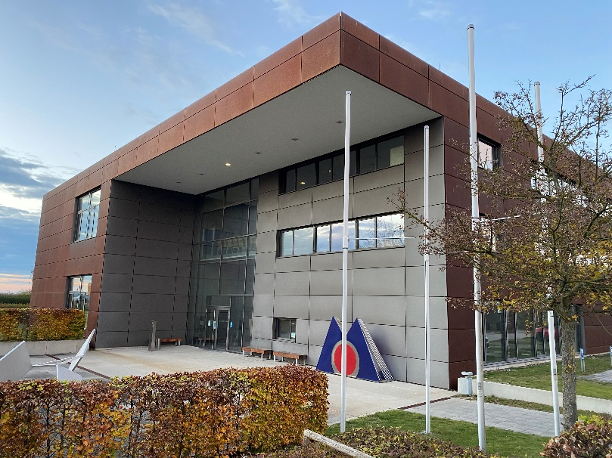
Das Ausbildungszentrum der Metall-Innung München-Freising-Erding in Garching

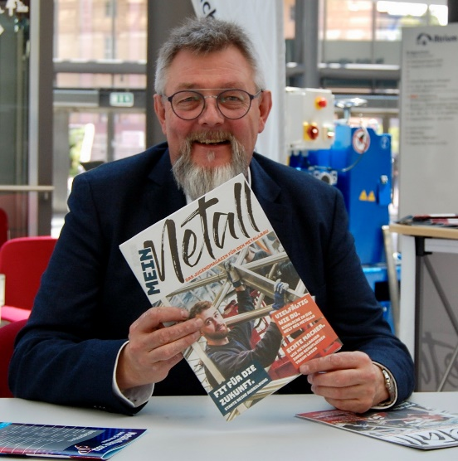

Messe-Organisator: Stefan Elgaß, Chefredakteur von metall-markt.net

Fotos: metall-markt.net

